**Desafío #2 - Educacion IT**

**Bootcamp Devops**

**Introducción:**

Desarrollo de un Pipeline de Jenkins, para la creación de un usuario y eliminación de un usuario en Ubuntu.

**Software necesarios:**

* Ubuntu Server 24.04
* Jenkins
  + Plugins: Pipeline: Nodes and Processes
* GitHub
  + Configurar el Webhook de Jenkins

**Requisitos para corre el pipeline**

Para correr el pipeline se debe instalar el plugins Pipeline: Nodes and Processes y configurar la versión del node dentro del jenkins, para eso seguimos los siguientes pasos.

* Entramos en Dashboard de Jenkins y entramos en el Manage Jenkins
* una vez allí entramos en Tools -> NodeJS installations
* Una vez alli agregamos la versión de nodejs 21.0.0 y le asignamos el nombre nodejs21 en el input name, **importante** este nombre es el mismo que está en la configuración de jenkinsfile, así que debe ser igual para que funcione,
* Por otro lado, debemos configurar el webhook de github para que tome a jenkins.

**Explicación de Pipeline**

* El pipeline está configurado para en varias Stage:
  + Build: aca ejecuta un npm install, esto sirve para instalar todas las dependencias del proyecto.
  + Test: acá corre un npm test, aca es un pre chequeo del funcionamiento del sitio, acá el programador ejecutar algunas pruebas para comprobar el funcionamiento
  + Prod: Aca levantamos el server con npm start, acá esto no va a parar, va a seguir ejecutándose siempre, esto es porque el npm es un servicio que corre siempre, solo se detiene si uno lo desea o si existe alguna falla. se dejó por temas de prueba

**Diagrama de Flujo de Trabajo de Jenkins**

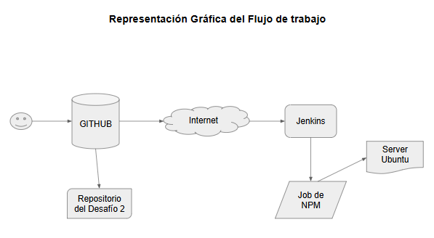

**Video donde se muestra el Funcionamiento de Pipeline:**

<https://drive.google.com/file/d/16mwKQDfZRSjy1uEhJe7rsujuFWwcrfrl/view>

En tal caso que el link este roto, el video está ubicado dentro de la carpeta Desafio-02, en la carpeta video del google drive.